Guía2. Desarrollo Proyecto APT
Asignatura Capstone

INFORME DE AVANCE PROYECTO APT - FASE 2
Agente JCF: Sistema Inteligente Multiagente para la Gestión de Servicios y Levantamientos Técnicos vía WhatsApp
Carrera: Ingeniería en Informática
Asignatura: Capstone
Sede: San Joaquín
Equipo de proyecto
Matias Roa Mura - Líder técnico / Backend e Integraciones
Sebastian Arevalo - QA y Aseguramiento de Calidad
Axel Altamirano - Datos, Documentación y Evidencias
Octubre 2026

ÍNDICE
ABSTRACT / RESUMEN 3
1. Resumen avance Proyecto APT 4
2. Monitoreo del Plan de Trabajo 6
3. Ajustes a partir del monitoreo 8
4. Desarrollo de ingeniería 10
4.1 Componentes principales 10
5. Pruebas de certificación y aseguramiento de calidad 10
5.1 Caso de QA: cierre de Cotización sin levantamiento 10
5.2 Estrategia de validación 11
6. Gestión y almacenamiento de datos 11
7. Gestión del proyecto, Git y trazabilidad 12
7.1 Estrategia de Git 12
7.2 Implantación controlada 12
8. Aporte de los integrantes y trabajo en equipo 12
9. Estado actual y próximos pasos 13
10. Conclusiones Individuales 14
10.1 Matias Roa Mura 14
10.2 Sebastián Arévalo 14
10.3 Axel Altamirano 14
11. Reflexión 15
12. Referencias 15
13. Anexos y evidencias 16

ABSTRACT / RESUMEN
Resumen
El proyecto Agente JCF corresponde al desarrollo de un sistema inteligente multiagente integrado con WhatsApp, Airtable y servicios de inteligencia artificial para apoyar la gestión de servicios y levantamientos técnicos de JCF Constructores. Durante la Fase 2, la solución evolucionó desde un prototipo funcional hacia una plataforma operativa capaz de identificar trabajadores, aplicar permisos según cargo, consultar servicios asignados, gestionar inicios y cierres, mantener sesiones independientes y realizar levantamientos mediante texto, audio e imágenes.
El backend se implementa en Python y FastAPI, WhatsApp Cloud API funciona como canal de interacción y Airtable como repositorio operacional. Las pruebas funcionales y el QA permitieron detectar y corregir problemas de asignación, relaciones entre registros, continuidad de sesiones y cierres de Cotizaciones sin levantamiento previo. El trabajo se desarrolla mediante una metodología iterativa e incremental, utilizando pruebas automatizadas, control de versiones Git y despliegues controlados en infraestructura cPanel/Passenger.
Abstract
The Agente JCF project consists of the development of an intelligent multi-agent system integrated with WhatsApp, Airtable, and artificial intelligence services to support JCF Constructores service management and technical field survey processes. During Phase 2, the solution evolved from a functional prototype into an operational platform capable of identifying workers, applying role-based permissions, retrieving assigned services, managing service starts and closures, maintaining independent sessions, and conducting technical surveys through text, audio, and images.
The backend is implemented in Python and FastAPI, WhatsApp Cloud API is used as the interaction channel, and Airtable operates as the main operational repository. Functional testing and QA identified and corrected issues related to service assignment, linked-record relationships, session continuity, and quotation closure without a completed survey. The project follows an iterative and incremental methodology supported by automated testing, Git version control, and controlled deployments using cPanel and Passenger.

1. Resumen avance Proyecto APT

Resumen de avance proyecto APT
Durante la Fase 2 del Proyecto APT, el equipo avanzó desde un prototipo funcional hacia una solución multiagente integrada y operativa para JCF Constructores. La plataforma utiliza Python y FastAPI como backend, WhatsApp Cloud API como canal de interacción, Airtable como repositorio operacional y servicios de inteligencia artificial para interpretar lenguaje natural y procesar audio e imágenes. El sistema identifica al trabajador mediante su número telefónico, obtiene su cargo y permisos, consulta los servicios asignados y habilita procedimientos diferenciados para Supervisor, Técnico y Ayudante. Se implementaron flujos de inicio y cierre, solicitud de ubicación, actualización de estados, creación de registros de inicio, levantamientos técnicos para Cotizaciones, observaciones por texto o audio, evidencia fotográfica, validación de Hoja de Cierre y persistencia de resultados. Durante QA se detectaron casos no previstos inicialmente, entre ellos discrepancias entre registros vinculados de Airtable, pérdida de continuidad en sesiones pausadas y la posibilidad de intentar cerrar una Cotización sin haber finalizado su levantamiento. Estos hallazgos originaron mejoras en resolución de relaciones, protección de sesiones, validación de levantamientos y acciones de reanudación. El sistema se encuentra actualmente en etapa de integración, estabilización, pruebas y consolidación de evidencias.
Objetivos
No se modifica el objetivo general, ya que continúa representando adecuadamente el alcance del proyecto: diseñar, desarrollar e implementar un prototipo funcional de un sistema inteligente multiagente integrado con WhatsApp, Airtable y servicios de inteligencia artificial para gestionar servicios y levantamientos técnicos de forma segura, trazable y eficiente. • Levantamiento y documentación de requerimientos funcionales, técnicos y de seguridad: avanzado y sujeto a ajustes por QA.
- Arquitectura modular de webhook, agentes, sesiones, permisos, multimedia y repositorios: implementada.
- Identificación de trabajadores y permisos por cargo: implementada para Supervisor, Técnico y Ayudante.
- Integración con Airtable para consulta y persistencia: implementada y optimizada mediante filtros directos.
- Agente Maestro para levantamientos mediante texto, audio e imágenes: implementado y en estabilización.
- Pruebas funcionales, integración y regresión: en ejecución continua.
- Documentación, evidencias y cierre: en curso.

Metodología
El proyecto utiliza una metodología híbrida que combina elementos del modelo en cascada y metodologías ágiles.
El enfoque en cascada se utiliza principalmente para estructurar las etapas generales del proyecto, siguiendo una secuencia definida de levantamiento de requerimientos, diseño de arquitectura, modelamiento de datos, desarrollo, integración, pruebas, despliegue y documentación.
Paralelamente, durante la etapa de construcción e integración se aplica un enfoque ágil e iterativo. Las funcionalidades se desarrollan en ciclos cortos de implementación, prueba, retroalimentación y mejora continua. Esto permite detectar problemas mediante QA, realizar ajustes sin esperar al término completo del proyecto y validar progresivamente el comportamiento del sistema con usuarios y datos reales.
El ciclo aplicado durante el desarrollo puede representarse como:
- Análisis Implementación
- Pruebas
- Retroalimentación
- Corrección
- Validación
- Despliegue.
Este enfoque híbrido ha permitido mantener una planificación general ordenada, propia del modelo en cascada, y al mismo tiempo incorporar flexibilidad frente a cambios, errores y nuevos requerimientos detectados durante las pruebas.
Evidencias de avance
Las evidencias seleccionadas demuestran avance en documentación, programación, almacenamiento de datos, pruebas e implantación. Se incluyen: estructura modular del repositorio; integración WhatsApp/FastAPI/Airtable/OpenAI; capturas de flujos reales; modelo de datos y relaciones; pruebas automatizadas; registros de QA; procedimiento de despliegue; y evidencias de Git. La calidad se resguarda mediante separación de responsabilidades, validaciones determinísticas para reglas críticas, control de permisos por cargo, consultas filtradas a Airtable, manejo de excepciones, deduplicación de eventos, pruebas unitarias y de integración, compilación previa y despliegue con respaldo y rollback. En los anexos se adjuntan capturas de funcionamiento real que muestran bloqueo de cierre cuando existe un levantamiento pendiente, advertencia de la COT durante la Hoja de Cierre y reanudación contextual del levantamiento.

2. Monitoreo del Plan de Trabajo

Plan de Trabajo
Actividad 1: Levantamiento y control de requerimientos
Competencia o unidades de competencias: Gestión de proyectos informáticos
Recursos: Reuniones, guía APT, documentación JCF
Duración de la actividad: 2 semanas
Responsable: Matias / Sebastian / Axel
Observaciones: Caso real y acceso a usuarios facilitaron el levantamiento; QA incorporó nuevas reglas.
Estado de avance: Completado
Ajustes: Requisitos refinados según incidencias y retroalimentación de pruebas.

Actividad 2: Diseño de arquitectura modular
Competencia o unidades de competencias: Gestión de proyectos / Desarrollo de software
Recursos: Python, FastAPI, diagramas, documentación
Duración de la actividad: 2 semanas
Responsable: Matias Roa Mura
Observaciones: Se evitó acoplamiento entre webhook, agentes y repositorios.
Estado de avance: Completado
Ajustes: Separación reforzada entre Central, Maestro, Operaciones y acceso a datos.

Actividad 3: Relaciones y repositorios Airtable
Competencia o unidades de competencias: Modelamiento de datos
Recursos: Airtable API, diccionario de datos
Duración de la actividad: 2 semanas
Responsable: Axel Altamirano / Matias Roa
Observaciones: Linked records y Record IDs generaron discrepancias entre tablas.
Estado de avance: Ajustada
Ajustes: Resolución segura de vínculos RRHH, Supervisor y servicios; filtros directos.

Actividad 4: Webhook y orquestación
Competencia o unidades de competencias: Desarrollo de software
Recursos: Meta WhatsApp API, FastAPI, Cloudflare
Duración de la actividad: 3 semanas
Responsable: Matias Roa Mura
Observaciones: Duplicados, routing y acciones contextuales requirieron validaciones determinísticas.
Estado de avance: Completado
Ajustes: Se agregaron deduplicación, prioridad de sesiones activas y botones contextuales.

Actividad 5: Agente Maestro y levantamientos
Competencia o unidades de competencias: Desarrollo de software / IA
Recursos: OpenAI API, Python, Airtable
Duración de la actividad: 4 semanas
Responsable: Matias Roa / Sebastian Arevalo
Observaciones: Continuidad de sesiones y preguntas pendientes fueron foco de QA.
Estado de avance: En curso
Ajustes: Pausa/reanudación, conservación de contexto y bloqueo de cierre sin levantamiento.

Actividad 6: Procesamiento de audio e imágenes
Competencia o unidades de competencias: Desarrollo de software
Recursos: OpenAI, Pillow, archivos temporales
Duración de la actividad: 2 semanas
Responsable: Matias Roa / Axel Altamirano
Observaciones: Latencia de transcripción y peso de archivos.
Estado de avance: En curso
Ajustes: Timeouts, uso directo de OGG compatible y optimización de imágenes.

Actividad 7: QA funcional e integración
Competencia o unidades de competencias: Pruebas de certificación
Recursos: pytest, logs, WhatsApp, Airtable
Duración de la actividad: 3 semanas
Responsable: Sebastian Arevalo
Observaciones: QA real detectó bypass y casos no cubiertos por pruebas iniciales.
Estado de avance: En curso
Ajustes: Se amplió cobertura de regresión y reproducción exacta de incidencias.
Actividad 8: Optimización y estabilización
Competencia o unidades de competencias: Pruebas / Desarrollo
Recursos: Logs, métricas, revisión de código
Duración de la actividad: 2 semanas
Responsable: Matias Roa / Sebastian Arevalo
Observaciones: Se priorizó estabilidad por sobre nuevas funciones secundarias.
Estado de avance: En curso
Ajustes: Consultas filtradas, sesiones, errores de APIs y experiencia de usuario.

Actividad 9: Documentación, Git y cierre
Competencia o unidades de competencias: Gestión / Documentación
Recursos: Word, Git, capturas, diagramas
Duración de la actividad: 2 semanas
Responsable: Axel Altamirano
Observaciones: Necesidad de evidenciar aportes y trazabilidad por integrante.
Estado de avance: En curso
Ajustes: Estructurar evidencias, anexos, README, matriz de trazabilidad y presentación.

3. Ajustes a partir del monitoreo
Factores que han facilitado y/o dificultado el desarrollo del plan de trabajo
Entre los principales facilitadores se encuentran la existencia de un caso de uso real, acceso a datos y usuarios de JCF, disponibilidad de APIs documentadas, arquitectura modular, control de versiones y posibilidad de probar localmente antes de desplegar. Estos elementos han permitido validar decisiones técnicas con información operacional real.
Las principales dificultades han sido la integración entre registros vinculados de Airtable, el manejo de sesiones conversacionales, la latencia y compatibilidad del procesamiento multimedia, y reglas de negocio que solo emergieron durante QA. Para abordarlas se utilizaron consultas filtradas, validaciones determinísticas, protección de sesiones, manejo de excepciones, pruebas automatizadas y despliegues con respaldo. La retroalimentación obtenida mediante QA se transformó en mejoras concretas: resolución correcta de Cotizaciones por Supervisor, incorporación de Ayudante, cierres satisfactorios/no satisfactorios, causas de mitigación, advertencia de la COT en la hoja, bloqueo de cierre sin levantamiento, reanudación contextual y restablecimiento individual de sesiones.

Actividades ajustadas o eliminadas
No se eliminaron objetivos principales. Se ajustó la distribución del esfuerzo para dedicar más tiempo a pruebas, integración y estabilización antes de agregar nuevas funcionalidades. Esta decisión responde a hallazgos reales de QA y busca asegurar confiabilidad antes del cierre del proyecto. Se reforzó el modelamiento de relaciones de Airtable para no asumir equivalencia entre Record IDs de tablas distintas. También se incorporó la regla de que una Cotización de Supervisor solo puede cerrarse cuando existe un levantamiento finalizado y guardado correspondiente al servicio. En experiencia de usuario se añadieron mensajes contextuales, referencias visibles a la COT y acciones interactivas para retomar procesos, evitando depender de comandos escritos y reduciendo errores operacionales.
Actividades no iniciadas o retrasadas
Las actividades de construcción principal se encuentran avanzadas. Los mayores esfuerzos pendientes corresponden a estabilización, consolidación de evidencias, documentación técnica, organización de Git y preparación de la presentación final. La etapa de optimización ha requerido más iteraciones de las previstas debido a que las pruebas con usuarios reales descubrieron escenarios de sesiones, asignaciones y cierres que no aparecían en pruebas básicas. Para evitar impacto en el cronograma se decidió congelar temporalmente mejoras no críticas y priorizar regresión, documentación y trazabilidad. Como estrategia de cierre se mantendrá un ciclo de QA focalizado por rol, documentación de cada corrección, evidencia de prueba y despliegues controlados.

4. Desarrollo de ingeniería
La solución implementa una arquitectura modular orientada a separar responsabilidades y disminuir el acoplamiento entre canal de mensajería, lógica de negocio, inteligencia artificial y persistencia de datos. El flujo general es el siguiente:
WhatsApp → Meta Cloud API → Webhook FastAPI → Agente Central → Operaciones / Maestro → Repositorios → Airtable
La inteligencia artificial se utiliza para interpretar lenguaje natural y contenido multimedia, mientras que permisos, estados, selección de servicios, validaciones críticas y persistencia se controlan mediante lógica determinística en Python. Esta separación reduce el riesgo de que una respuesta generativa altere reglas operacionales.

4.1 Componentes principales
- Webhook de WhatsApp: recibe eventos, identifica tipo de mensaje, deduplica webhooks y deriva solicitudes.
- Agente Central: determina la intención general y coordina el acceso a los flujos disponibles.
- Agente Operaciones: gestiona inicio y cierre de servicios, ubicación, evidencia y reglas por rol.
- Agente Maestro: administra levantamientos técnicos de Cotizaciones, faltantes, modificaciones, pausa y reanudación.
- Repositorios Airtable: encapsulan consultas, filtros, relaciones y persistencia de información.
- Procesamiento multimedia: transcripción de audio, optimización de imágenes y manejo temporal de archivos.

5. Pruebas de certificación y aseguramiento de calidad
Las pruebas se diseñan a partir de reglas de negocio y casos de uso reales. Se combinan pruebas automatizadas con QA manual sobre WhatsApp. Cada hallazgo relevante se reproduce antes de modificar código y se incorpora como caso de regresión cuando corresponde.

5.1 Caso de QA: cierre de Cotización sin levantamiento
Durante una prueba se detectó que un Supervisor podía iniciar una Cotización, abandonar el levantamiento y posteriormente intentar cerrar el servicio porque el estado ya era ACTIVO. El análisis demostró que ACTIVO no es equivalente a levantamiento finalizado.

Criterios aplicados para habilitar el cierre
• Estado ACTIVO: Necesaria
• Tipo COTIZACION: Necesaria
• Supervisor asignado: Necesaria
• Levantamiento finalizado y guardado: Obligatoria para habilitar cierre
La corrección agregó una primera barrera al construir la lista de servicios cerrables y una segunda validación antes de comenzar efectivamente el cierre. Posteriormente se incorporó una acción contextual para retomar el levantamiento pendiente sin crear un nuevo Inicio de Actividad.

5.2 Estrategia de validación
- Compilación del código con python -m compileall -q app.
- Pruebas unitarias y de integración sobre permisos, cierre, sesiones, webhook y Maestro.
- QA manual en WhatsApp con escenarios de Supervisor, Técnico y Ayudante.
- Validación de que un cambio específico no modifica flujos fuera de su alcance.
- Pruebas de errores externos, duplicados de webhook y reanudación de sesiones.
- Validación de importación completa de FastAPI antes de reiniciar producción.

6. Gestión y almacenamiento de datos
Airtable funciona como repositorio operacional. El diseño relaciona trabajadores, solicitudes de servicio, inicios de actividad, levantamientos y cierres. Las principales entidades utilizadas son RRHH2, Solicitudes de Servicio, Registros - Inicio Actividades y Cierre de Servicios.
Entidades principales del modelo de datos
RRHH2
Propósito: Identificación, cargo y datos del trabajador
Relaciones principales: Asignaciones y validación de permisos
Solicitudes de Servicio
Propósito: COT/OC, tipo, estado y responsables
Relaciones principales: Supervisor, Técnico, Ayudante
Registros - Inicio Actividades
Propósito: Inicio efectivo y levantamiento técnico
Relaciones principales: Servicio, trabajador, Levantamientos WSP
Cierre de Servicios
Propósito: Observaciones, evidencias y resultado del cierre
Relaciones principales: Servicio e información de cierre

Durante QA se detectó que campos vinculados podían contener Record IDs pertenecientes a tablas operacionales distintas de RRHH2. La solución evita comparar identificadores sin verificar su origen lógico y utiliza las relaciones existentes para confirmar la asignación. Las consultas críticas se realizan con filtros directos y límites de registros para evitar escaneos completos de tablas.

7. Gestión del proyecto, Git y trazabilidad
El control del proyecto combina la Carta Gantt, seguimiento de actividades, Git y evidencias de QA. Se prioriza que los cambios sean pequeños, reversibles y asociados a una necesidad o incidencia concreta.

7.1 Estrategia de Git
El código fuente se mantiene bajo control de versiones. Los archivos sensibles y entornos virtuales se excluyen mediante .gitignore. Para la entrega de Fase 2 se recomienda mantener en el repositorio una carpeta de documentación y evidencias con nomenclatura consistente.
/docs
/fase2
Informe_Avance_Fase2.docx
/evidencias
/diagramas
/qa
/tests
/app
README.md
.gitignore

7.2 Implantación controlada
Las pruebas locales utilizan FastAPI/Uvicorn y Cloudflare Tunnel. La versión productiva se ejecuta mediante Passenger en cPanel. El procedimiento de actualización contempla respaldo de la versión vigente, preparación de un release, preservación de .env y entorno virtual, compilación, importación de la aplicación, verificación de dependencias, swap controlado y reinicio de Passenger. Esta práctica facilita rollback ante fallas.

8. Aporte de los integrantes y trabajo en equipo
Para la Fase 2 se definieron roles complementarios que permiten distribuir las actividades restantes y generar evidencias diferenciables dentro del repositorio. Matias conserva el liderazgo técnico debido a que ha desarrollado la mayor parte de la solución; Sebastian y Axel concentran responsabilidades de QA, datos, documentación y evidencias.

Distribución de roles y responsabilidades
Matias Roa Mura
Rol: Líder técnico / Backend e Integraciones
Responsabilidades: Arquitectura, FastAPI, agentes, WhatsApp, Airtable, IA, sesiones, despliegue y resolución de incidencias.
Evidencias asociadas: Código productivo, correcciones, integración, despliegues y documentación técnica.
Sebastián Arévalo
Rol: QA y Aseguramiento de Calidad
Responsabilidades: Diseño de casos de prueba, QA por rol, reproducción de incidencias, validación de correcciones y apoyo en presentación.
Evidencias asociadas: Matriz QA, resultados de pruebas, issues documentados y evidencias de regresión.
Axel Altamirano
Rol: Datos, Documentación y Evidencias
Responsabilidades: Revisión del modelo de datos, documentación, diagramas, anexos, trazabilidad y apoyo de integración.
Evidencias asociadas: Diccionario de datos, diagramas, anexos, README y organización de evidencias.
La distribución propuesta permite que los tres integrantes puedan explicar con fluidez la problemática, arquitectura, modelo de datos, pruebas y estado actual. Para evidenciar equidad, cada responsabilidad debe materializarse en commits, documentos o registros de QA identificables por autor antes de la entrega final.

9. Estado actual y próximos pasos
El sistema dispone de una versión funcional integrada con WhatsApp, Airtable e inteligencia artificial. El foco inmediato no será ampliar indiscriminadamente el alcance, sino consolidar la estabilidad, pruebas, documentación y evidencia del desarrollo.
- Completar QA de regresión para Supervisor, Técnico y Ayudante.
- Consolidar pruebas automatizadas y registrar resultados representativos.
- Documentar arquitectura, modelo de datos, despliegue y procedimientos de rollback.
- Organizar evidencias y aportes por integrante dentro del repositorio Git.
- Validar experiencia de usuario en flujos de pausa, reanudación, inicio y cierre.
- Preparar demostración final y anexos del informe.
- Dejar como mejora continua reglas y capacidades que no sean críticas para el alcance actual.

10. Conclusiones Individuales

10.1 Matias Roa Mura
El desarrollo de Agente JCF me ha permitido aplicar conceptos de ingeniería de software en un entorno operacional real. Uno de los aprendizajes más relevantes ha sido comprender que una solución basada en inteligencia artificial requiere mucho más que simplemente conectar un modelo de lenguaje. La confiabilidad del sistema depende de una arquitectura adecuada, reglas de negocio determinísticas, relaciones consistentes entre los datos, gestión de sesiones, pruebas, buenas prácticas de despliegue y monitoreo continuo.
Liderar la implementación técnica también implicó encontrar un equilibrio entre la incorporación de nuevas funcionalidades y la necesidad de mantener la estabilidad, seguridad y mantenibilidad de la solución. El proceso de aseguramiento de calidad (QA) resultó especialmente importante, ya que el comportamiento de usuarios reales permitió identificar casos límite que no habían sido detectados durante las primeras etapas de implementación. Cada problema encontrado representó una oportunidad para mejorar el producto y fortalecer el proceso de ingeniería aplicado durante el proyecto.

10.2 Sebastián Arévalo
El proyecto Agente JCF ha permitido aplicar prácticas de aseguramiento de calidad sobre una solución de software desarrollada para un escenario real. Las pruebas funcionales, los escenarios diferenciados por roles, las validaciones de regresión y el registro de incidencias resultan fundamentales debido a que el sistema interactúa con información operacional y diferentes servicios externos.
Esta fase del proyecto demuestra que las pruebas no corresponden únicamente a una actividad realizada al finalizar el desarrollo, sino que constituyen una parte permanente del proceso y pueden influir directamente en los requerimientos y mejoras del producto. Para la siguiente etapa será importante continuar fortaleciendo la definición de casos de prueba repetibles y la generación de evidencias documentadas, permitiendo demostrar de forma clara la confiabilidad y estabilidad de la solución implementada.

10.3 Axel Altamirano
La participación en el proyecto Agente JCF permite comprender la importancia de la organización de los datos y de la documentación técnica dentro de un sistema de software integrado. Las relaciones entre trabajadores, solicitudes de servicio, registros de inicio de actividades, levantamientos técnicos y cierres deben mantenerse consistentes para que la capa conversacional pueda operar correctamente.
Asimismo, contar con documentación clara, diagramas, evidencias organizadas y trazabilidad facilita la comprensión, mantenimiento y presentación de la solución. En la siguiente etapa será importante consolidar estos elementos y asegurar que las decisiones técnicas adoptadas durante el desarrollo queden correctamente documentadas y reflejadas en los entregables finales del proyecto.

11. Reflexión
El desarrollo de Agente JCF ha permitido al equipo comprender que la aplicación de inteligencia artificial debe estar respaldada por prácticas disciplinadas de ingeniería de software. El procesamiento de lenguaje natural, audio e imágenes proporciona capacidades relevantes para automatizar y mejorar procesos operacionales; sin embargo, las decisiones críticas del sistema requieren validaciones determinísticas, relaciones de datos confiables, gestión controlada de sesiones, pruebas sistemáticas y procedimientos de despliegue trazables.
Los escenarios reales de aseguramiento de calidad han sido especialmente relevantes, ya que permitieron detectar problemas que no podían identificarse únicamente mediante la revisión del código fuente. Estas pruebas permitieron incorporar mejoras concretas en la lógica del sistema, la experiencia de usuario y la confiabilidad de los diferentes flujos operacionales.
A medida que el proyecto se aproxima a su etapa final, la prioridad del equipo será consolidar las funcionalidades actualmente implementadas, fortalecer la documentación y las evidencias del desarrollo, mejorar la trazabilidad mediante Git y asegurar que Matias Roa Mura, Sebastián Arévalo y Axel Altamirano puedan explicar con fluidez técnica la solución completa, su arquitectura, sus principales componentes y las responsabilidades asumidas durante el desarrollo del Proyecto APT.

12. Referencias
Duoc UC. (2026). Guía Estudiante - Desarrollo Proyecto APT, Fase 2. Asignatura Capstone.
Duoc UC. (2026). Evaluación Fase 2: Informe avance Proyecto APT. Rúbrica de evaluación.
Documentación técnica interna del Proyecto Agente JCF: código fuente, repositorio Git, registros de QA y evidencias de funcionamiento.

13. Anexos y evidencias
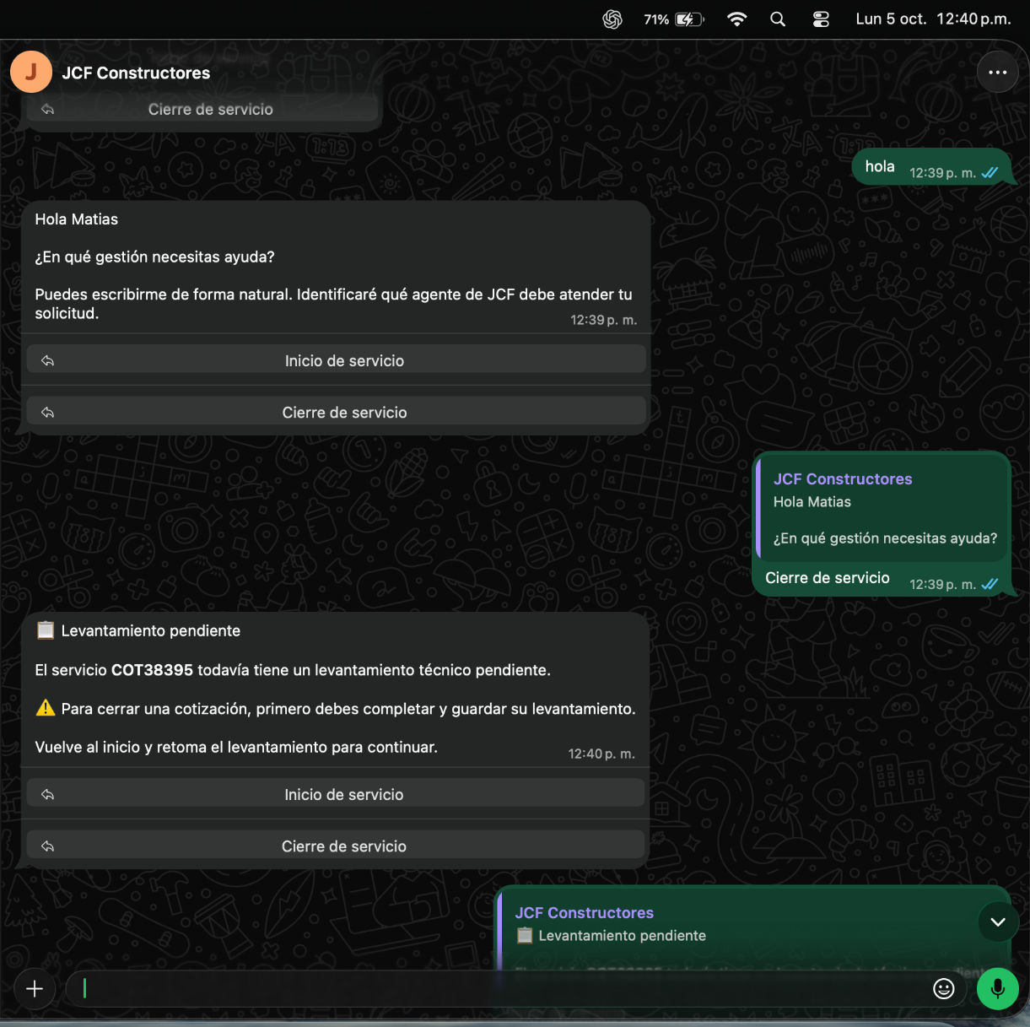
Figura 1. Bloqueo de cierre de una Cotización con levantamiento técnico pendiente.
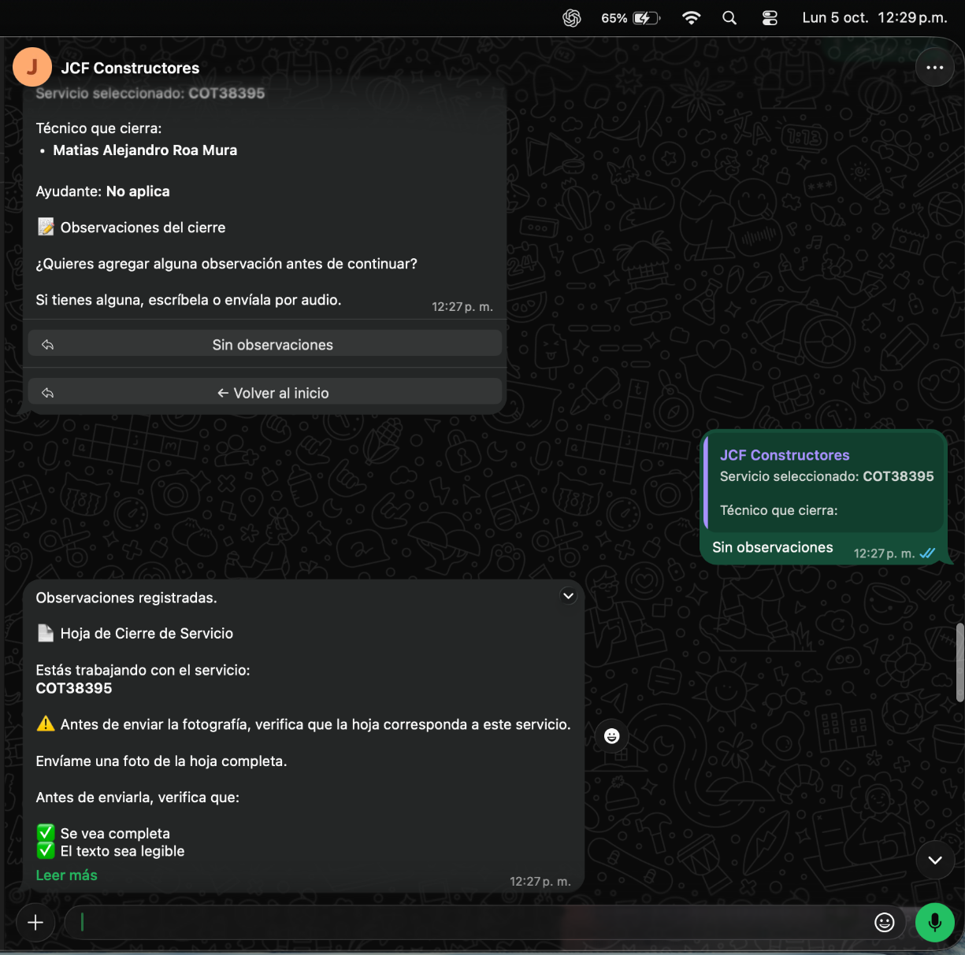
Figura 2. Mensaje de Hoja de Cierre que identifica explícitamente el servicio en proceso.
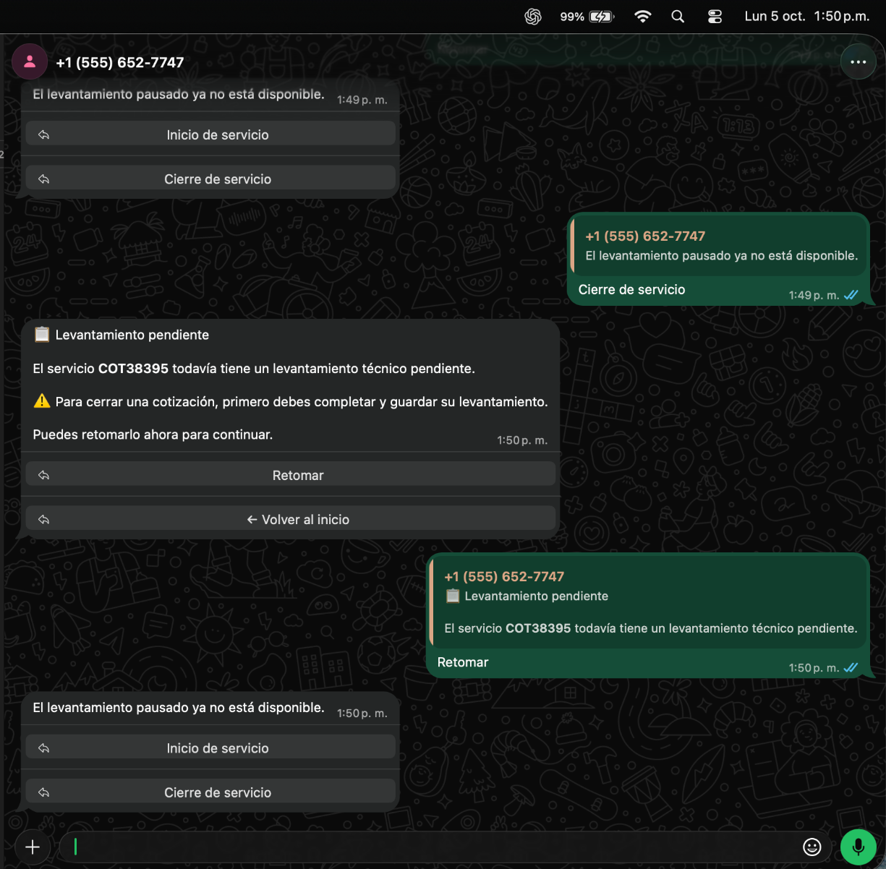
Figura 3. Acción contextual Retomar para continuar un levantamiento pendiente.

